3 方法

3.1 问题定义
在零样本学习中，类别被划分为两个互不相交的集合：已见类别与未见类别。模型仅能在已见类别的样本上进行训练，而未见类别只在测试阶段出现，因此模型无法直接学习未见类别的数据分布，只能依靠类别层面的语义信息，将在已见类别上学到的音视频知识迁移到未见类别。在要求更高的广义零样本学习情景中，测试样本同时来自已见类别与未见类别的并集，模型不仅要把知识泛化到未见类别，还要保持对已见类别的判别能力，并克服分类结果向已见类别倾斜的偏置问题，因此广义零样本学习被认为更贴近真实应用。本文研究的音视频广义零样本学习（AVGZSL，Audio-Visual Generalized Zero-Shot Learning）在上述设定下同时利用视频的视觉内容与音频内容完成类别识别：视频中的动作过程与声音事件互为佐证，但二者与类别语义的关联强度随样本变化，这使得从已见类别向未见类别的知识迁移更加困难。
形式化地，记已见类别集合为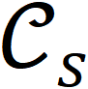，未见类别集合为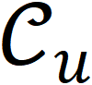，二者满足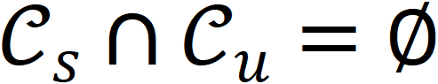。训练集由已见类别的音视频样本构成，记为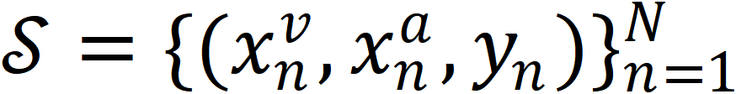。其中，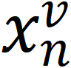与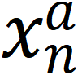分别表示第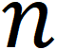个训练视频的视觉流和音频流，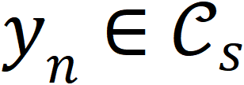为其真实类别标签，为训练样本数量。除音视频样本外，每个类别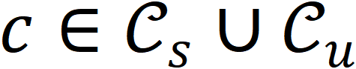的类别名称及由其扩展得到的类别级文本描述均可使用：类别级语义属于零样本学习允许的侧信息，它不包含任何未见类别样本的内容。需要说明的是，在本文的归纳式设定下，训练阶段不使用未见类别的音频、视频、样本标签或任何样本级统计量。模型的目标是学习判别函数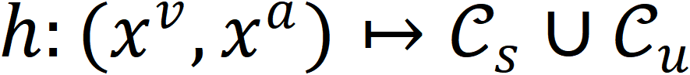，在测试时对来自已见类别与未见类别并集的样本给出正确预测。

3.2 整体结构
总体结构。现有音视频广义零样本学习方法多数将类别文本嵌入直接用作最终匹配阶段的分类原型，视频编码过程与类别语义彼此割裂，本方法将经判别性优化的类别语义原型作为贯穿编码全程的条件信号，引导音频、视觉两个模态的时序证据定位与交互融合。该模型主要由三个部分组成：判别性语义原型优化模块、语义引导高斯时序定位模块和解耦模态交互与门控融合模块。首先，在类别语义构建阶段，判别性语义原型优化模块将类别名称扩展为细粒度文本描述并构建初始原型，在保持语义拓扑关系的同时增强类别可分性，解决预训练文本嵌入可分性不足、相近类别决策边界模糊的问题，为后续定位与对齐提供可靠的语义参照。其次，在时序编码阶段，语义引导高斯时序定位模块将优化后的类别语义提前注入视觉与音频序列的编码过程，并以连续高斯分布在时间轴上定位类别相关片段，解决关键证据被无关片段稀释的问题。随后，在交互融合阶段，解耦模态交互与门控融合模块把筛选后的音视频证据按模态内关系与模态间关系分开组织，并动态调节融合比例，解决直接拼接融合导致的模态干扰与模态偏置问题。最后，融合表示被投影到已见类与未见类共享的语义空间中，通过监督式对齐目标完成训练推理。
从数据流看，对于一个输入视频，我们首先将其划分为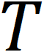个不重叠的连续时间片段，分别用 CLIP 图像编码器和 CLAP 音频编码器提取视觉片段特征序列与音频片段特征序列，并投影到共享维度。与此同时，每个类别的名称被扩展为面向视觉和面向听觉的文本描述集合，经CLIP、CLAP 文本编码器得到属性级语义 token 与初始类别原型；类别原型在第一阶段经判别性优化后固定。对每一个候选类别，属性级语义 token 作为键值被注入两条模态序列，使编码结果以该类别为条件；优化后的原型则作为查询，为视觉和音频分别生成多个高斯时间分布及其路由权重，得到经类别相关性加权的增强序列和紧凑的时序证据向量。增强序列随后进入模态内与模态间两条掩码注意力分支，各自的聚合 token 汇聚出模态特定关系表示与跨模态互补关系表示；动态门控依据两类关系表示、直接时序证据以及候选类别原型给出三路归一化权重，加权得到该候选类别下的融合表示。最后，融合表示被投影回原型所在的语义空间并与该类原型计算相容性分数，训练时以全部已见类别为归一化范围优化监督对齐损失，推理时在已见类与未见类的全部候选上比较经校准的分数完成预测。
SCER-AVGZSL 总体架构。对于输入视频，首先将其划分为时间对齐的连续片段，并由冻结的 CLIP 图像编码器和 CLAP 音频编码器分别提取视觉与音频序列；与此同时，候选类别的视觉描述与听觉描述经冻结的文本编码器形成属性级语义 token，并通过 DSPO 得到优化后固定的类别原型。随后，SGTG 以属性级 token 分别条件化两条模态序列，并由类别原型查询视觉与音频的独立高斯专家及路由权重，生成增强序列和直接视听证据。接着，DMIF 通过模态内与模态间两条 masked Transformer 分支组织时序关系，并结合直接证据和类别条件执行三路 Softmax 动态门控。最后，融合表示经投影头得到类别条件嵌入，并与固定原型计算归一化相容性分数；训练时仅使用已见类音视频样本并在全部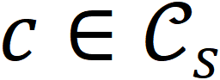上优化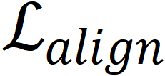，推理时在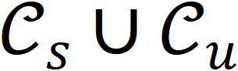上联合比较分数，仅对已见类分数应用 calibrated stacking 后输出预测。

3.3 判别性语义原型优化
在音视频广义零样本学习中，类别文本嵌入承担着连接已见类别与未见类别的桥梁作用。CLIP、CLAP 等预训练模型产生的文本嵌入具有良好的语义关系，例如"playing guitar"与"playing violin"在语义空间中比"playing guitar"与"dog barking"更接近，这种关系正是零样本迁移的基础。然而，这些嵌入并非为当前分类任务优化：语义相近的类别原型距离过近，导致相似动作或相似声音类别难以区分；而若只追求类别间最大分离，优化又会趋向把所有原型推成彼此等距的构型，使语义相近类与语义无关类失去差别，破坏迁移所依赖的语义拓扑。为了解决这一矛盾，本文提出判别性语义原型优化（DSPO，Discriminative Semantic Prototype Optimization），在原始文本嵌入基础上学习一组新的类别原型，使其在保持原有语义邻域结构的同时获得更强的类别可分性。具体来说，该模块先由类别名称构建多粒度的初始语义表示，再以类别分离与语义保持两个互相制约的目标联合优化原型。
考虑到视觉内容与听觉内容的语义侧重不同，例如"playing piano"的视觉线索集中于手指按键的动作过程与琴键场景，而听觉线索集中于琴声的音色与节奏，我们为每个类别分别构建面向视觉与面向听觉的描述文本集合：前者由提示模板结合大语言模型生成，涵盖动作过程、主体对象与典型场景；后者涵盖声音属性、节奏音色与易混类别的听觉差异。记第类的视觉侧描述集合为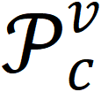、听觉侧描述集合为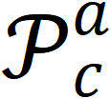，每个集合各含条描述。随后，我们将两个集合分别输入已训练好的 CLIP 文本编码器与 CLAP 文本编码器，并把各条描述的嵌入按行堆叠，得到两组属性级语义 token：
其中，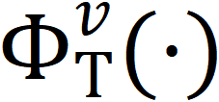表示 CLIP 文本编码器，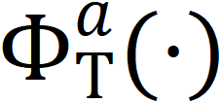表示 CLAP 文本编码器，二者参数均冻结，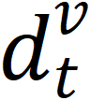与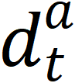为对应的文本嵌入维度。在类别层面，我们对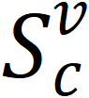与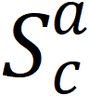的每一行做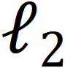归一化后取平均，得到两个模态侧的类别摘要向量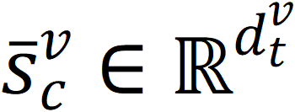与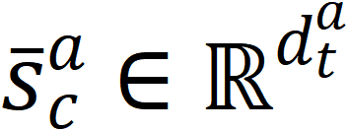，并将二者拼接、归一化，构成初始类别原型：
其中，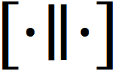表示向量拼接，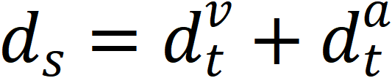为原型空间维度。逐行归一化保证了平均向量的方向意义，整体归一化则使所有原型位于单位球面上，便于以欧氏距离刻画类别关系。
在初始原型基础上，我们优化一组新的类别原型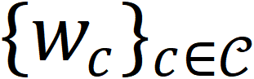，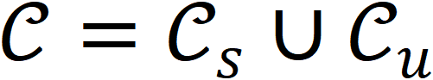，且约束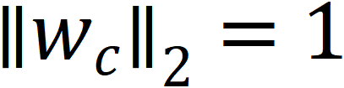。首先，为了增强类别可分性，我们最大化每个原型到其最近邻原型的距离，即最小化如下类别分离损失：
其中，内层的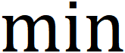选取与第类原型距离最近的其他类别原型，外层求和对全部类别累加。该损失只作用于每个类别的最近邻，因而优先拉开最容易混淆的类别对。然而，如果只优化式（4），当原型维度足够大时，最优解会趋向所有原型两两等距的球面均匀构型，此时"playing guitar"与"playing violin"之间的距离将与其到"dog barking"的距离相同，原始语义关系被完全抹除。因此，我们进一步引入基于相对排序的语义保持损失，要求新原型保持初始原型之间距离的相对次序：
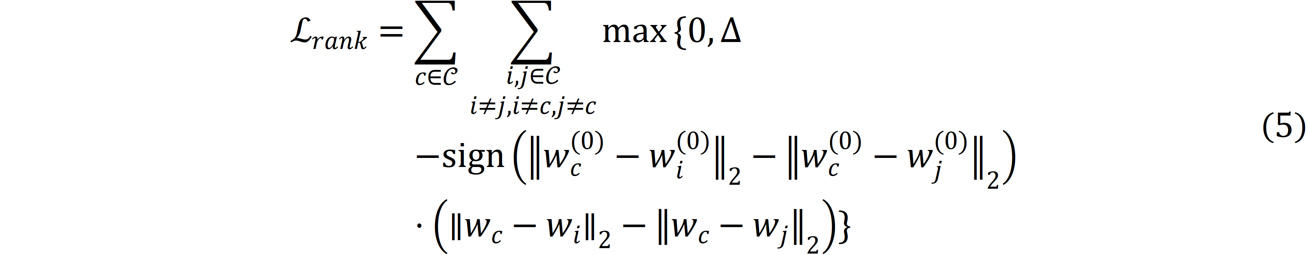
其中，为排序间隔，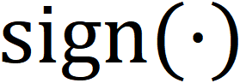为符号函数。该损失的含义是：若在初始语义空间中类别到类别的距离大于其到类别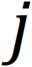的距离，则优化后的原型也应保持同样的相对次序，且两个距离之差不小于间隔；一旦次序被颠倒或间隔不足，铰链项便产生惩罚。与直接把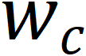约束在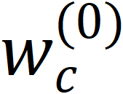附近相比，排序约束只限制距离的相对结构而不限制绝对位置，从而为类别分离保留了充分的优化空间。式（5）的三重求和随类别数立方增长，在类别规模较大时可在每步随机采样固定数量的三元组近似求和。最终，两个目标通过权衡系数联合优化：（加一个损失函数字母）
其中，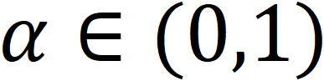为平衡类别可分性与语义保持的权衡系数。我们以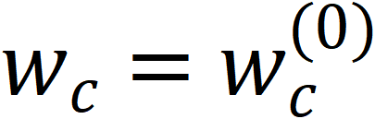为初始化，采用梯度下降求解式（6），并在每步更新后把原型重新归一化到单位球面。优化收敛后，全部原型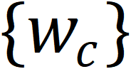固定不再更新。优化后的原型不仅在第 3.6 节中充当分类对齐的目标，还将在下一模块中作为条件查询信号，引导模型在长时序音视频中主动定位与候选类别相关的证据。

3.4 语义引导高斯时序定位
长视频中并非所有片段都与类别相关：在"wood thrush calling"类视频中，关键鸟鸣可能只占整段音频的很小一部分，其余时间充斥环境噪声；"basketball dunk"的决定性扣篮动作也仅出现在局部帧段。如果按照现有范式先做与类别无关的全局编码，这些局部证据会在均匀池化中被大量冗余片段稀释；对未见类别而言，模型没有该类训练样本，更需要依靠类别语义主动搜索可能相关的时间区域。为了解决这一问题，本文提出语义引导高斯时序定位（SGTG，Semantic-Guided Gaussian Temporal Grounding），把优化后的类别语义从被动的匹配原型提升为主动的编码条件：先将属性级语义 token 注入视觉与音频序列，使编码结果以候选类别为条件；再由类别条件生成多个连续的高斯时间分布，在两条模态的时间轴上分别定位类别相关片段。该模块包括两个关键步骤：语义条件化序列编码和多高斯专家时序定位。
语义条件化序列编码。我们首先将每个输入视频划分为个不重叠的连续时间片段，第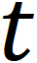个片段包含一帧代表图像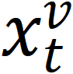与对应时段的音频波形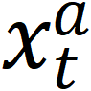。视觉与音频片段特征分别由冻结的预训练编码器提取：
其中，表示 CLIP 图像编码器，表示 CLAP 音频编码器，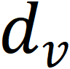与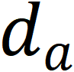为对应的特征维度。将片段特征按时间堆叠得到序列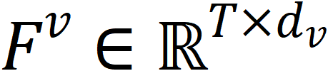与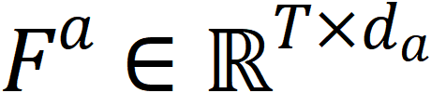后，我们用两个可学习的线性投影把它们映射到共享的维空间，并加入时间位置编码：
其中，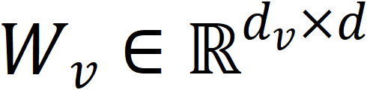与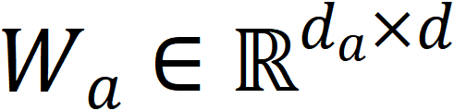为投影矩阵，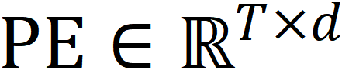为可学习的时间位置编码，两条序列共享同一组位置编码，以保留片段次序并保持两模态时间轴的对齐。为了统一后续的注意力记号，我们定义标准的缩放点积注意力：
其中，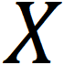提供查询，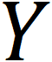同时提供键与值，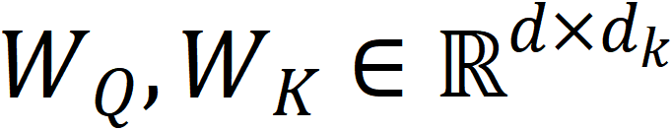，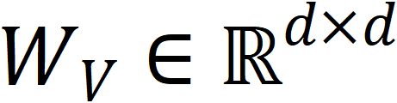，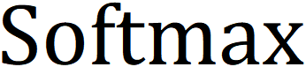沿键所在维度归一化。记自注意力为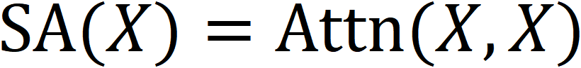，交叉注意力为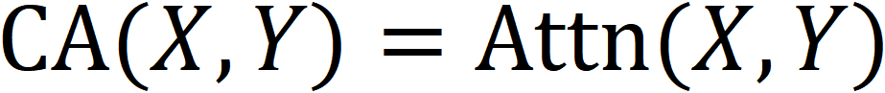。
随后，我们把第 3.3 节得到的属性级语义 token 作为键值注入两条模态序列。对候选类别，先用可学习投影把语义 token 映射到共享维度，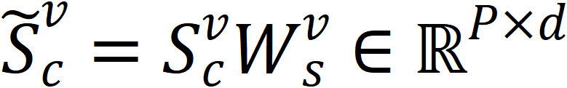，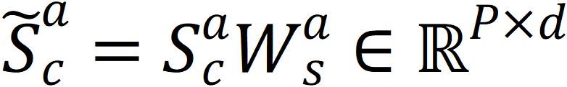，其中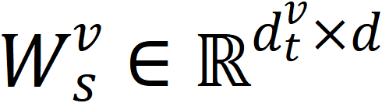、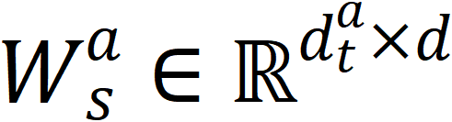。类别条件化的序列编码定义如下：
其中，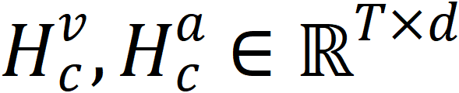分别为以类别为条件的视觉序列与音频序列。自注意力项建模各自模态内部的时序上下文，交叉注意力项让每个时间片段依据与该类属性描述的相关程度吸收语义内容，残差项保留原始特征。在该阶段不引入音频与视觉之间的交叉注意力，早期条件化只让类别语义分别作用于两条模态序列，跨模态互补关系交由第 3.5 节的模态间分支显式建模。这样，进入解耦交互分支的两条序列各自只包含本模态内容与类别语义信息，模态内分支的输出因而保持纯粹的模态特定含义。此外，式（11）与式（12）中只有交叉注意力项依赖候选类别，自注意力项对所有候选类别只需计算一次，这一性质有效控制了逐类条件化编码的计算开销。
多高斯专家时序定位。得到类别条件化序列后，我们进一步在时间轴上定位类别相关证据。离散的 Top-片段选择会割裂连续动作与持续声音的时间结构，单一注意力池化又难以覆盖多段分布的关键证据，因此我们采用一组连续的高斯时间分布作为软掩码，并允许视觉与音频拥有各自独立的定位结果。首先，以优化后的原型为查询，从条件化序列中汇聚出候选类别视角下的模态摘要向量：
其中，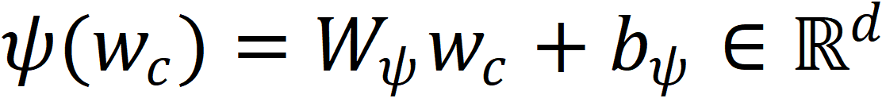是把原型从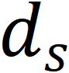维语义空间映射到共享特征空间的可学习变换，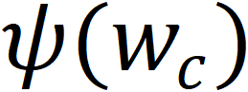作为单行查询参与注意力，故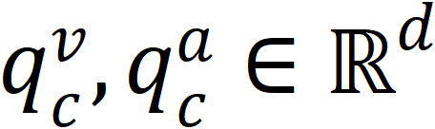。这两个摘要向量概括了"该视频在候选类别视角下"两条模态的整体状态，是后续所有定位参数的条件来源；由于查询来自判别性与语义结构兼备的优化原型，摘要向量对相近类别也能产生可区分的条件信号。随后，我们为每个模态生成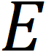个高斯专家的分布参数。以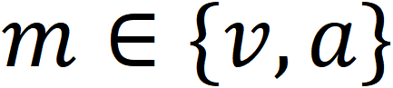统一表示模态，参数生成过程为：
其中，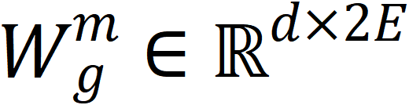为参数生成矩阵，式（14）将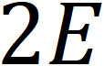维输出按前后两半拆分为中心偏移量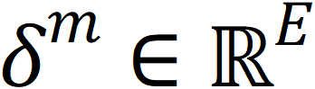与宽度参数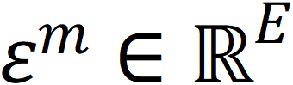，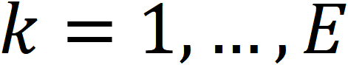为专家索引，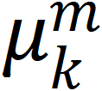与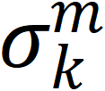为第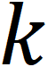个专家在归一化时间轴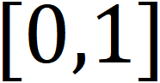上的高斯中心与标准差。式（15）把第个专家的中心锚定在均匀网格点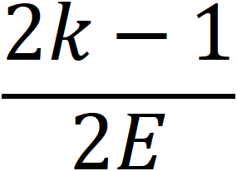附近，且经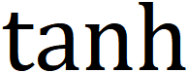约束的偏移不超过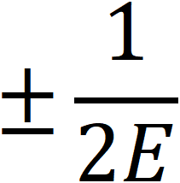，因此各专家中心始终落于互不重叠的时间单元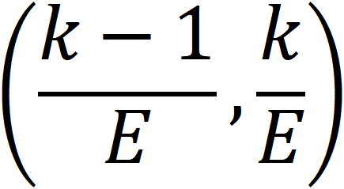内，从结构上避免了多个专家塌缩到同一位置；宽度经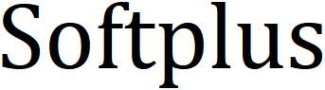保证为正并可自适应伸缩，使专家既能聚焦瞬时事件也能覆盖持续过程。同时，视觉与音频的分布参数分别由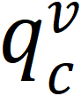与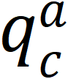独立预测，允许两模态聚焦不同的时间区域，例如声音证据先于画面证据出现的场景。基于上述参数，第个专家在时间步上的高斯软掩码及其时间归一化形式定义如下：
其中，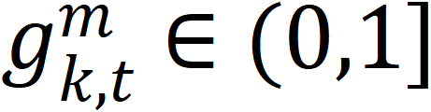在专家中心处取得峰值并随时间距离连续衰减，适合作为保持片段幅值的过滤权重；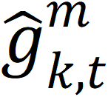沿时间维归一化、和为，适合作为时间加权平均的聚合权重。为了根据当前样本与候选类别决定各专家的贡献，我们由摘要向量生成路由权重：
其中，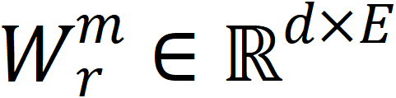为路由矩阵，沿专家维度归一化，分量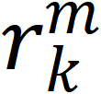表示第个专家的重要程度。在此基础上，每个专家配有一个逐位置作用的线性变换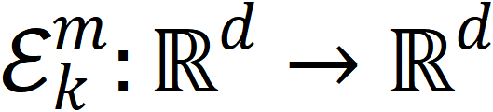，专家输出以两种方式整合。其一，保留时间轴，得到经类别相关性加权的增强序列：
其二，沿时间聚合，得到紧凑的时序证据向量：
其中，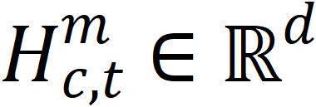为条件化序列的第行，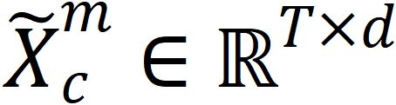，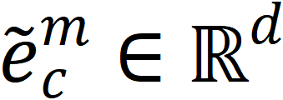。式（19）中远离所有专家中心的时间步权重趋近于零，背景与无关片段被平滑压制而连续证据段被完整保留；之所以在时间聚合之外额外保留序列形式，是因为本任务中筛选出的片段还需进一步组织其内部与跨模态关系，过早压缩为单一向量会丢失这一可能。式（20）则给出未经跨片段重组、直接由高斯定位汇聚的证据摘要，我们将两个模态的摘要融合为直接证据表示：
其中，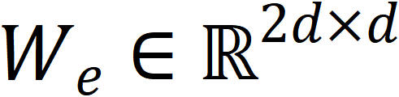与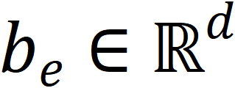为可学习参数。至此，模型在候选类别的引导下获得了两条突出类别相关片段的增强序列和一个稳健的直接证据向量。

3.5 解耦模态交互与门控融合
真实视频中的音频与视觉并不总是强相关，画面中可能存在遮挡与无关动作，音频中可能混入背景音乐与环境噪声；不同类别对模态的依赖程度也不同，乐器演奏类需要声音与动作互相印证，而某些类别的判别信息几乎完全来自单一模态。若以无差别的全局注意力融合两条序列，跨模态注意力会把无关内容当作上下文传播，造成模态干扰；若固定偏向某一模态，又会在已见类别上形成模态偏置，损害对未见类别的泛化。为了解决这一问题，本文设计解耦模态交互与门控融合（DMIF，Decoupled Modality Interaction and Gated Fusion），通过两组互补的注意力掩码把模态内关系与模态间关系解耦为两条独立分支建模，再以样本与候选类别为条件动态调节模态内表示、跨模态表示与直接时序证据的融合比例。
具体来说，我们把两条增强序列与一个可学习的聚合 token 拼接为统一的输入序列。对分支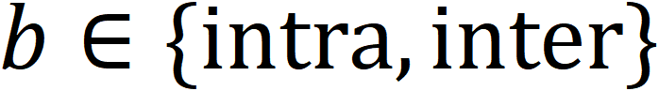：
其中，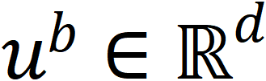为分支各自独立的可学习聚合 token，占据位置；位置至为音频 token，位置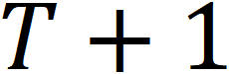至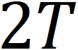为视觉 token。在进入注意力层之前，我们为音频组与视觉组分别加入可学习的模态类型嵌入，并再次叠加时间位置编码，使注意力能够区分分组并利用两模态的时间对齐关系。记音频位置集合为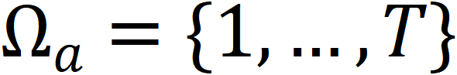、视觉位置集合为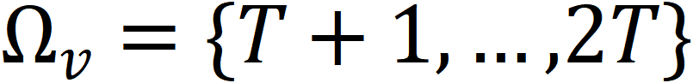，两类掩码矩阵定义如下：
其中，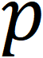为查询位置，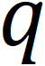为键位置。模态内掩码只允许音频 token 之间、视觉 token 之间相互交互，用于建模视觉帧内部的动作变化与音频片段内部的声音演化；模态间掩码只允许音频 token 与视觉 token 相互交互，用于捕捉声音事件与视觉动作之间的互补对应。两类掩码中，聚合 token 所在的第行全部开放，即聚合 token 可以读取两组模态 token；而任何模态 token 都不能读取聚合 token（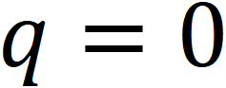的列对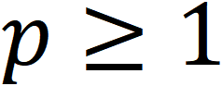均被屏蔽）。这一单向可见性设计保证聚合 token 只充当摘要出口，在模态内分支中，音频信息与视觉信息不会经聚合 token 迂回传入对方，两条模态的编码保持独立，分支输出的"模态特定"含义因此是有依据的。掩码注意力将掩码矩阵加在缩放点积之后、之前：
其中，取值为的位置经后注意力权重为零，从而实现可见性控制。每个分支由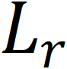层掩码注意力单元堆叠而成，第层的更新过程为：
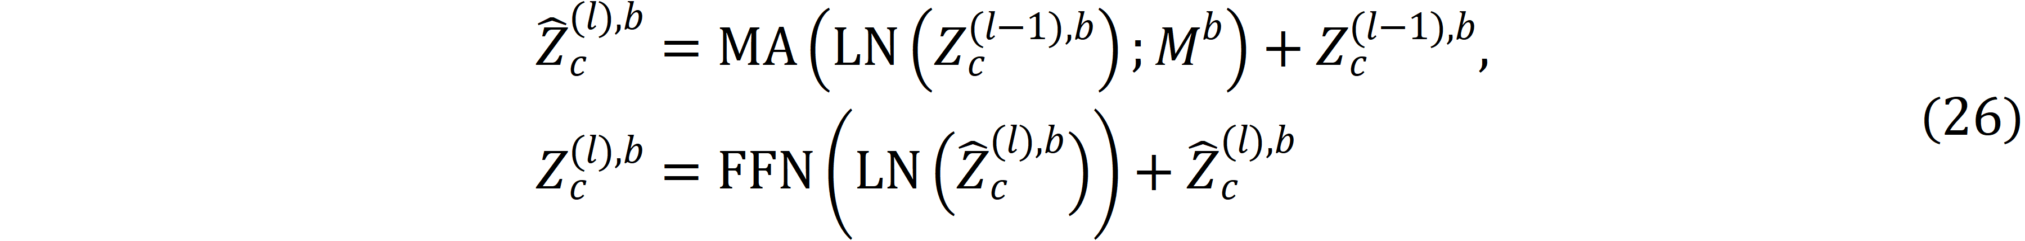
其中，为层归一化，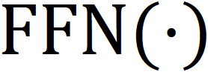为以为激活的两层前馈网络，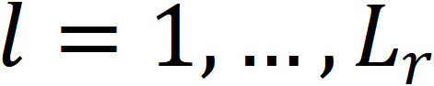，两条分支结构相同、参数独立，仅掩码不同。需要说明的是，在模态间分支中每个模态 token 的键值全部来自另一模态，其自身内容通过残差连接得以保留，因此该分支实质上以掩码形式实现了双向的跨模态交叉注意力。经层更新后，我们取两条分支聚合 token 位置的输出作为分支表示：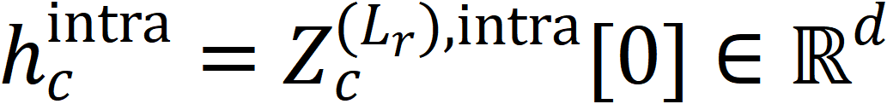汇聚了经高斯筛选后各模态内部的稳定线索，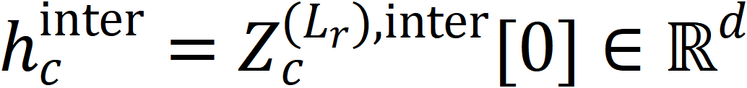汇聚了两模态之间的互补验证信息。
至此，对候选类别，模型共持有三路证据表示：模态内表示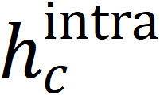、跨模态表示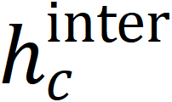与直接时序证据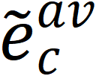。三者可靠性随样本与类别变化——当音视频互补性强时应侧重跨模态分支，当某一模态含噪或与画面弱相关时应更多依赖模态内线索与高斯定位后的直接证据。因此，我们构建以三路表示和候选类别原型为条件的动态门控：
其中，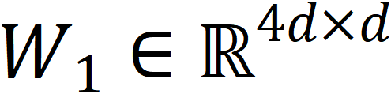、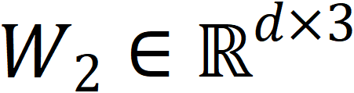、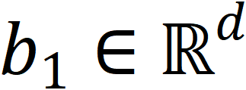、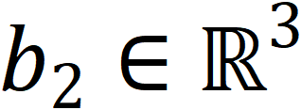为可学习参数，沿三个分支的维度归一化，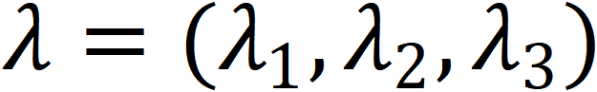满足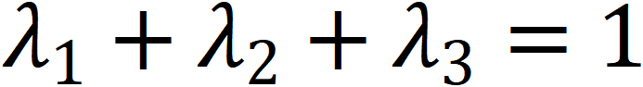，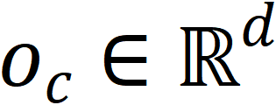为候选类别下的融合表示。归一化的三路权重与三个分支严格一一对应，门控条件同时包含样本证据与类别原型，使得同一视频面对不同候选类别、不同视频面对同一类别时都能得到不同的融合配比。融合表示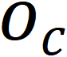汇集了被筛选、被组织并被加权的全部证据。

3.6 联合嵌入与训练推理
我们用一个两层投影头把融合表示映射回原型所在的维语义空间：
其中，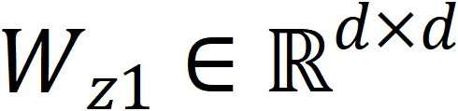、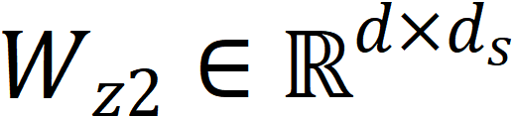、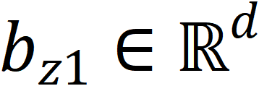、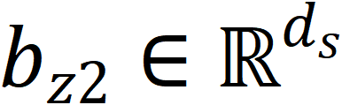为可学习参数。样本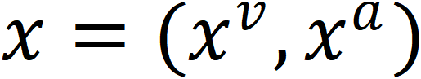与候选类别的相容性分数定义为归一化嵌入与原型的缩放内积：
其中，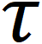为温度系数，原型已位于单位球面故无需再归一化。值得强调的是，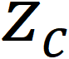本身由以为条件的全部前向路径产生，因此式（30）实现的是样本与类别之间的非线性匹配：只有当模型以正确类别为条件时，语义条件化、高斯定位与关系组织才能提取出相互支持的证据并获得高分；以错误类别为条件时，模型找不到支持性证据，分数自然被压低。
基于上述相容性分数，本文按两个先后衔接的阶段完成训练，并在统一的打分规则下进行推理，两个阶段的训练目标分述如下。
类别原型优化目标。第一阶段的训练目标由式（4）至式（6）给出：从初始原型出发，以梯度下降优化全部类别的语义原型，该阶段只使用类别名称及其文本描述，不涉及任何网络参数与音视频样本；收敛后原型固定不再更新，为第二阶段提供判别性与语义结构兼备的条件查询和对齐目标。
语义对齐损失。第二阶段以监督式对比对齐目标训练主网络，将每个训练样本的类别条件嵌入拉向其真实类别原型、推离其他已见类别原型，定义如下：
其中，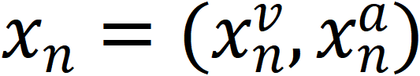为第个训练样本，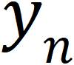为其真实标签。分母的归一化范围是全部已见类别。
在第二阶段，主网络以式（31）为目标，在已见类别的训练样本上端到端训练，可学习参数包括序列投影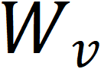、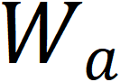，语义 token 投影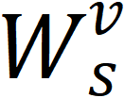、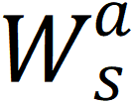，原型映射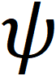，条件化编码与各注意力层参数，高斯参数与路由矩阵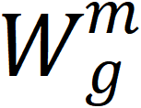、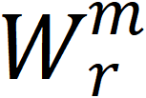，专家变换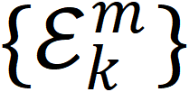，聚合 token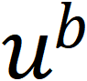，证据融合与门控参数以及投影头；CLIP 与 CLAP 的图像、音频、文本编码器和已优化的原型在该阶段均保持冻结。两个阶段的可用数据与参数更新范围互不重叠，训练全程不接触未见类别的任何音视频样本。
推理时，给定测试样本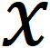，模型对候选集合中的每个类别执行条件化前向并计算相容性分数。由于训练分类只在已见类别上进行，分数天然偏向已见类别，我们采用校准堆叠在推理阶段对已见类别分数施加惩罚：
其中，为指示函数，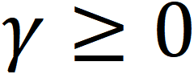为校准系数，仅在推理时作用于已见类别的分数，不改变任何训练过程。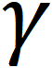通过不接触测试信息的验证协议确定：从训练类别中划出一部分作为验证阶段的伪未见类，在相应验证集上搜索使已见与未见准确率调和均值最高的取值。

